

Trabajo Práctico de Educación Física
“Conciencia corporal – Aparato locomotor”
Prof.: Emilia Leiva
Alumno: Andrade Abril, Flores Rocío, Calvo Mariana
Curso: 6° “A” Fecha:
“Aparato locomotor Locomotor”
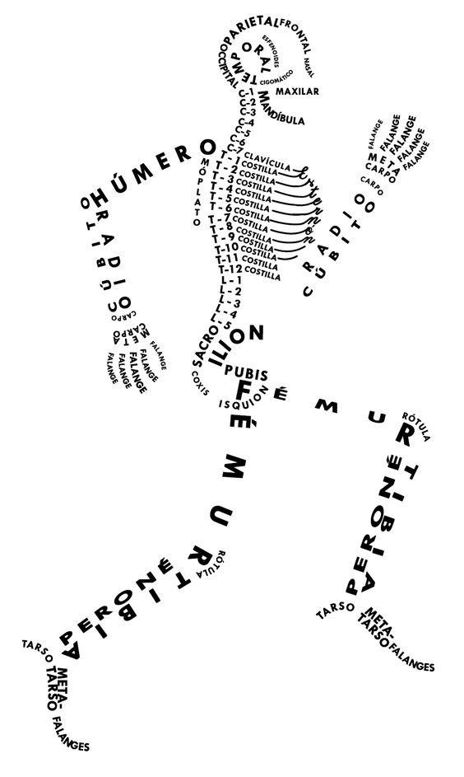

“Conciencia Corporal / Sistema locomotor” - Pág. 1

➢ Consignas:
- ¿Cuáles son las funciones del Sistema Locomotor?
Es el que efectúa las respuestas musculares ordenadas por el sistema nervioso mediante la realización de todo tipo de movimientos. Nuestro aparato locomotor está formado por el esqueleto interno y la musculatura. El esqueleto está formado por huesos y cartílagos.
- Escriba 3 funciones del Sistema Muscular y 3 del Sistema Óseo.
Algunas de las funciones fundamentales que ejercen nuestros músculos en el cuerpo son:
- Dar fuerza y energía para realizar todas nuestras actividades. - Brindar soporte y protección a todo el cuerpo.
- Dar estabilidad y equilibrio.
- Sistema óseo
- Sostén , protección, movimiento
- ¿Qué son las articulaciones? ¿Cómo se clasifican?
Las articulaciones, en particular las articulaciones en bisagra como el hombro y la rodilla, son estructuras complejas formadas por hueso, músculos, membrana sinovial, cartílago y ligamentos, que están diseñados para soportar peso y movilizar el cuerpo a través del espacio.
Existen muchos tipos de articulaciones, incluidas las articulaciones que no se mueven en adultos, tales como las articulaciones suturales del cráneo. Las articulaciones que no se mueven se denominan fijas. Existen otras articulaciones que se mueven un poco, como las vértebras. Los ejemplos de articulaciones móviles incluyen los siguientes:
- Enartrosis.
- Articulaciones de bisagra.
- Articulaciones rotatorias.
- Articulaciones elipsoidales.
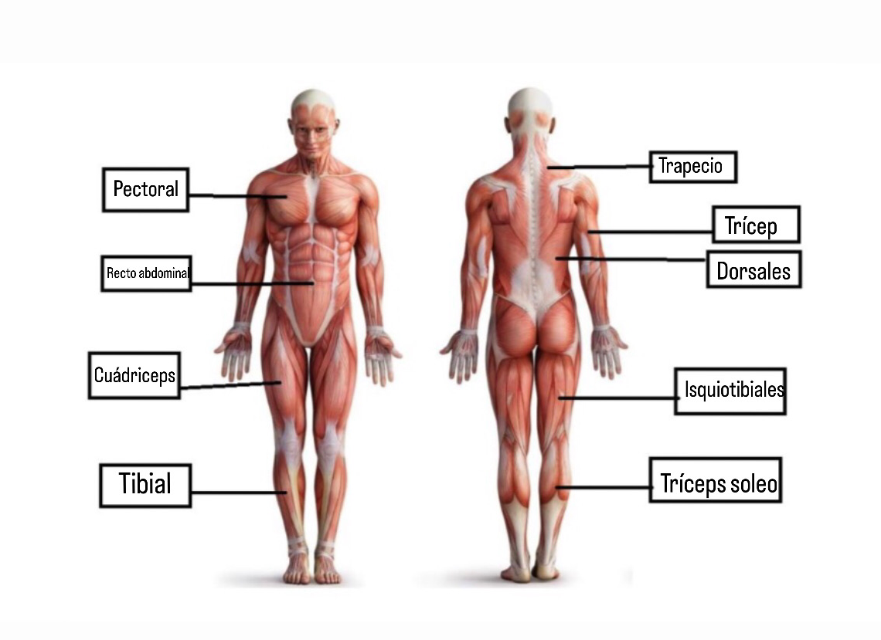
- Coloque los nombres a los siguientes músculos:

- coloque los nombres a los siguientes huesos y mencione qué tipo de articulación es la señalada:
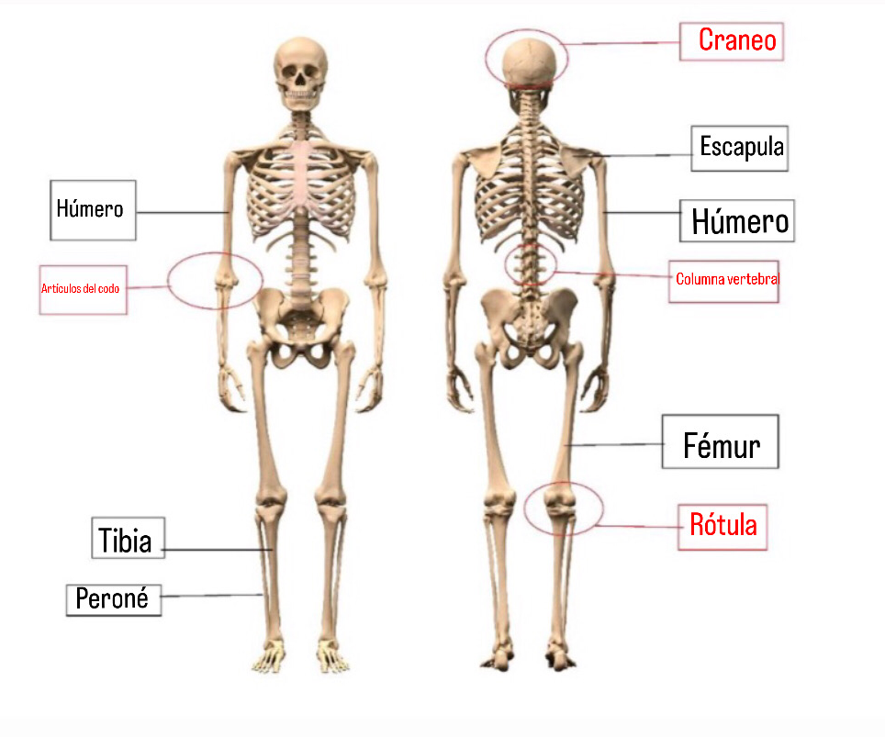
“Conciencia Corporal / Sistema locomotor” - Pág. 2

